Федеральное государственное автономное

образовательное учреждение

высшего образования

«СИБИРСКИЙ ФЕДЕРАЛЬНЫЙ УНИВЕРСИТЕТ»

Институт космических и информационных технологий

Кафедра вычислительной техники

**РАЗРАБОТКА ТЕХНИЧЕСКОГО ЗАДАНИЯ**

Вариант №7

|  |  |  |
| --- | --- | --- |
| Преподаватель | ________________ | В.С. Васильев |
|  | подпись, дата | инициалы, фамилия |
| Студент КИ22-08Б, 032214653 | ________________ | И.О. Бердин |
| номер группы, зачетной книжкой | подпись, дата | инициалы, фамилия |

Красноярск 2023

ВВЕДЕНИЕ

Нотариальная контора. Нотариальная контора готова предоставить клиенту определенный комплекс услуг. Услуги формализованы, т.е. составлен их список с описанием каждой услуги. При обращении клиента его стандартные данные (название, вид деятельности, адрес, телефон) фиксируются в базе данных. По каждому факту оказания услуги клиенту составляется документ, в котором указываются дата, услуга, сумма сделки, комиссионные (доход конторы) описание сделки. В рамках одной сделки клиенту может быть оказано несколько услуг. Стоимость каждой услуги фиксирована. Кроме того компания предоставляет в рамках одной сделки различные виды скидок. Скидки могут суммироваться.

1 Разработка спецификаций требований

## 1.1 Выявление ролей и функций

На рисунке 1 приведена диаграмма прецедентов.

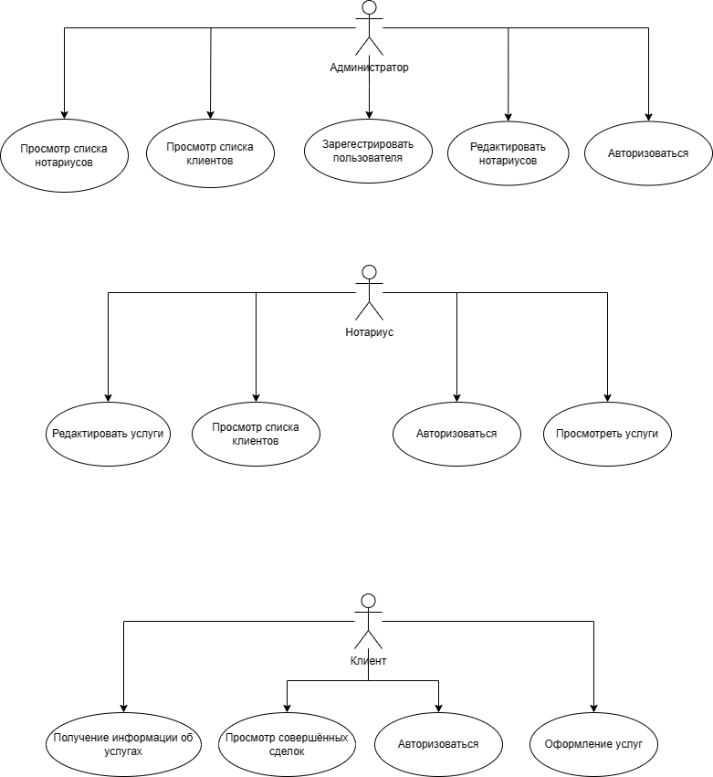

Рисунок 1 – Диаграмма прецедентов.

## 1.2 Разработка макетов интерфейса

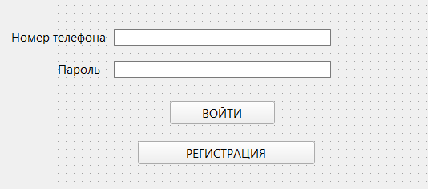

Рисунок 2 – Окно авторизации.

При запуске программы запускается окно авторизации, в котором вводится номер телефона и пароль пользователя. На рисунке 2 показано расположение кнопок входа и регистрации, которая нужна для регистрации пользователя, если он не был зарегистрирован ранее.

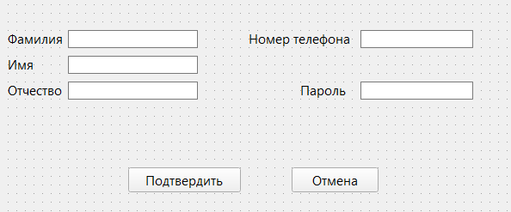

Рисунок 3 – Окно регистрации.

На рисунке 3 приведено окно регистрации, которое открывается по кнопке “Регистрация” в окне авторизации.

## 1.2.1 Макет интерфейса клиента

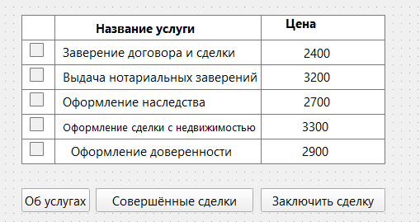

Рисунок 4 – Окно работы для клиента.

После авторизации, в главном окне программы отображается список возможных услуг. На рисунке 4 представлено главное окно работы клиента.

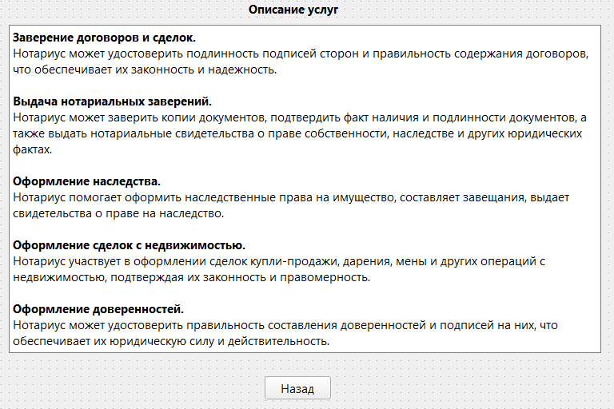

Рисунок 5 – Окно описания услуг.

На рисунке 5 представлено окно описания услуг, которое открывается при нажатии на кнопку “Об услугах”.

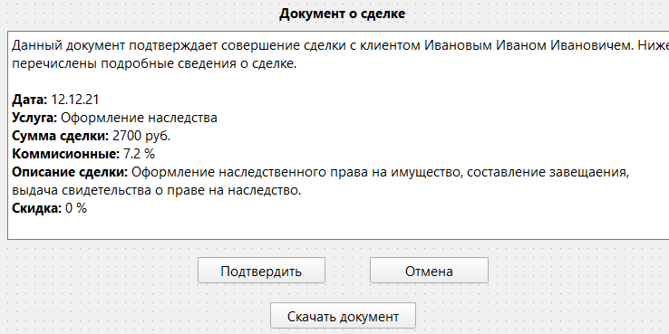

Рисунок 6 - Окно подтверждения заявки

На рисунке 6 представлено окно подтверждения заявки, которое открывается при нажатии на кнопку “Заключить сделку”. В этом окне есть возможность просмотреть документ, кнопки “Подтвердить” и “Отмена”, и кнопка “Скачать документ”.

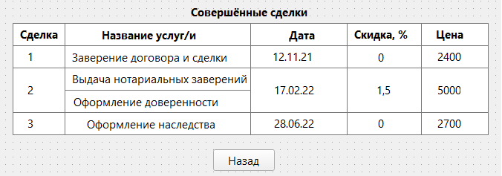

Рисунок 7 - Окно просмотра совершённых сделок

На рисунке 7 представлено окно просмотра совершённых сделок, которое открывается при нажатии на кнопку “Совершённые сделки”. В этом окне описываются все заключённые клиентом сделки, подробно описывается каждая из них, также присутствует кнопка “Назад”, которая позволяет вернуться в главное окно программы.

## 1.2.2 Макет интерфейса администратора

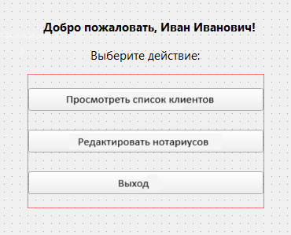

Рисунок 8 – Окно работы для администратора.

На рисунке 8 представлено главное окно администратора, в котором можно просмотреть подробную информацию о клиентах и их сделках, которая отображается при нажатии на кнопку “Просмотреть список клиентов”. Также есть возможность редактирования количества нотариусов, доступная по кнопке “Редактировать нотариусов”.

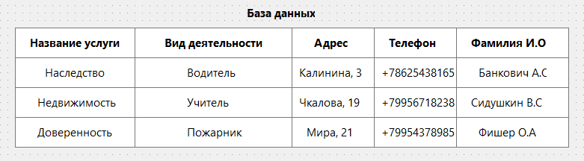

Рисунок 9 – Окно отображения базы данных клиентов.

На рисунке 9 представлено окно отображение базы данных, которое открывается при нажатии на кнопку “Просмотреть список клиентов”.

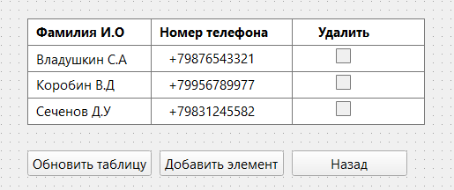

Рисунок 10 - Окно редактирования нотариусов.

На рисунке 10 представлено окно редактирования нотариусов, которое открывается при нажатии на кнопку “Редактировать нотариусов”. В данном окне есть возможность просмотра всех нотариусов, а также их удаление, в случае необходимости, по чекбоксу напротив их фамилии. После удаления необходимо нажать на кнопку “Обновить таблицу”, которая позволит применить изменения. В случае необходимости в добавлении нового нотариуса используется кнопка “Добавить элемент”.

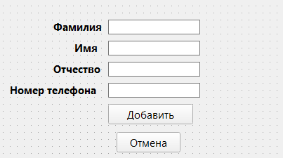

Рисунок 11 - Окно добавления нотариуса

На рисунке 11 изображено окно добавления нотариуса, которое открывается при нажатии на кнопку “Добавить нотариуса”. В данном окне вводятся необходимые данные о нотариусе и при нажатии на кнопку “Добавить”, сохраняются в таблицу.

## 1.2.3 Макет интерфейса нотариуса

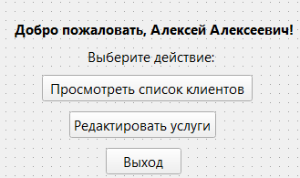

Рисунок 12 - Окно работы для нотариуса.

На рисунке 12 представлено окно нотариуса с тремя кнопками для работы, которое открывается после авторизации нотариуса.

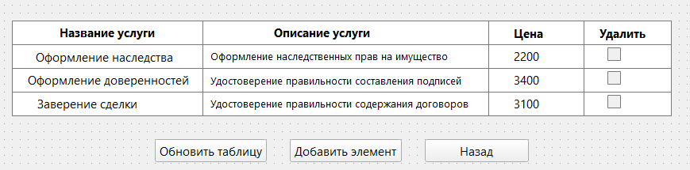

Рисунок 13 - Окно редактирования услуг

На рисунке 13 изображено окно редактирования услуг, которое открывается при нажатии на кнопку “Редактировать услуги”. Здесь можно просмотреть все доступные услуги, а также удалить их, активировав чекбокс напротив названия услуги. В случае удаления какой-либо из услуг необходимо обновить таблицу при помощи кнопки “Обновить таблицу”. При необходимости можно добавить новую услугу, нажав на кнопку “Добавить элемент”.

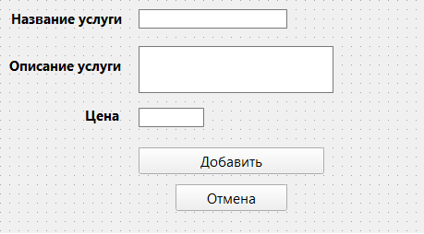

Рисунок 14 - Окно добавления услуги.

На рисунке 14 изображено окно добавления услуги, которое открывается нажатием на кнопку “Добавить услуги”. Здесь присутствуют необходимые поля для заполнения. При нажатии на кнопку “Добавить”, новая услуга сохранится в таблицу услуг. Также присутствует возможность отмены добавления новой услуги путём нажатия на кнопку “Отмена”.



Рисунок 15 - Окно отображения базы данных клиентов

На рисунке 15 представлено окно отображение базы данных, которое открывается при нажатии на кнопку “Просмотреть список клиентов”.

## 1.3 Описание формата данных

## 1.3.1 Информация о клиентах

Программа обрабатывает клиентов, которые хранятся в файле клиенты.csv и используют формат CSV.

<Название услуги>;<Вид деятельности>;<Адрес>;<Телефон>;<Фамилия И.О>;

В таблице 1 приведено описание форматов полей.

Таблица 1 – Описание форматов полей

|  |  |
| --- | --- |
| Поле | Тип |
| Фамилия И.О | Строковый |
| Вид деятельности | Строковый |
| Адрес | Строковый |
| Телефон | Строковый |
| Название услуги | Строковый |

На рисунке 16 представлен пример содержания файла “клиенты.csv”.

Название услуги;Вид деятельности;Адрес;Телефон;Фамилия И.О

Наследство;Водитель;Калинина,3;+78625438165;Банкович А.С

Недвижимость;Учитель;Чкалова,19;+79956718238;Сидушкин В.С

Доверенность;Пожарник;Мира,21;+7995438985;Фишер О.А

Рисунок 16 – Содержимое файла “клиенты.csv”.

## 1.3.2 Информация об услугах

Программа обрабатывает услуги, которые хранятся в файле услуги.csv и используют формат CSV.

<Название услуги>;<Описание услуги>;<Цена>;

В таблице 3 приведено описание форматов полей.

Таблица 3 – Описание форматов полей

|  |  |
| --- | --- |
| Поле | Тип |
| Название услуги | Строковый |
| Описание услуги | Строковый |
| Цена | Числовой |

На рисунке 17 представлено содержимое файла “услуги.csv”.

Оформление наследства;Оформление наследственных прав на имущество;2200

Оформление доверенностей;Удостоверение правильности составления подписей;3400

Заверение сделки;Удостоверение правильности содержания договоров;3100

Рисунок 17 – Содержимое файла “услуги.csv”.

## 1.3.3 Информация о нотариусах

Программа обрабатывает нотариусов, которые хранятся в файле нотариусы.csv и используют формат CSV.

<Фамилия И.О>;<Номер телефона>;

В таблице 4 приведено описание форматов полей.

Таблица 4 – Описание форматов полей

|  |  |
| --- | --- |
| Поле | Тип |
| Фамилия И.О | Строковый |
| Номер телефона | Строковый |

На рисунке 18 представлен пример содержания файла “нотариусы.csv”.

Название услуги;Вид деятельности;Адрес;Телефон;Фамилия И.О

Владушкин С.А;+79876543321

Коробин В.Д;+79956789977

Сеченов Д.У;+79831245582

Рисунок 18 – Содержимое файла “нотариусы.csv”.

## 1.3.4 Информация о совершенных сделках

Программа обрабатывает совершённые сделки, которые хранятся в файле совершенные_сделки.csv и используют формат CSV.

<Сделка>;<Название услуг/и>;<Дата>;<Скидка, %>;<Цена>;

В таблице 5 приведено описание форматов полей.

Таблица 5 – Описание форматов полей

|  |  |
| --- | --- |
| Поле | Тип |
| Сделка | Числовой |
| Название услуг/и | Строковый |
| Дата | Строковый |
| Скидка, % | Числовой |
| Цена | Числовой |

На рисунке 19 представлен пример содержания файла “совершенные_сделки.csv”.

Сделка;Название услуг/и;Дата;Скидка;Цена

1;Заверение договора и сделки;12.11.21;0;2400

2;Выдача нотариальных заверений, оформление доверенности;17.02.22;1,5;5000

3;Оформление наследства;28.06.22;0;2700

Рисунок 19 – Содержимое файла “совершенные_сделки.csv”.

## 1.4 Текстовое описание программы прецедентов.

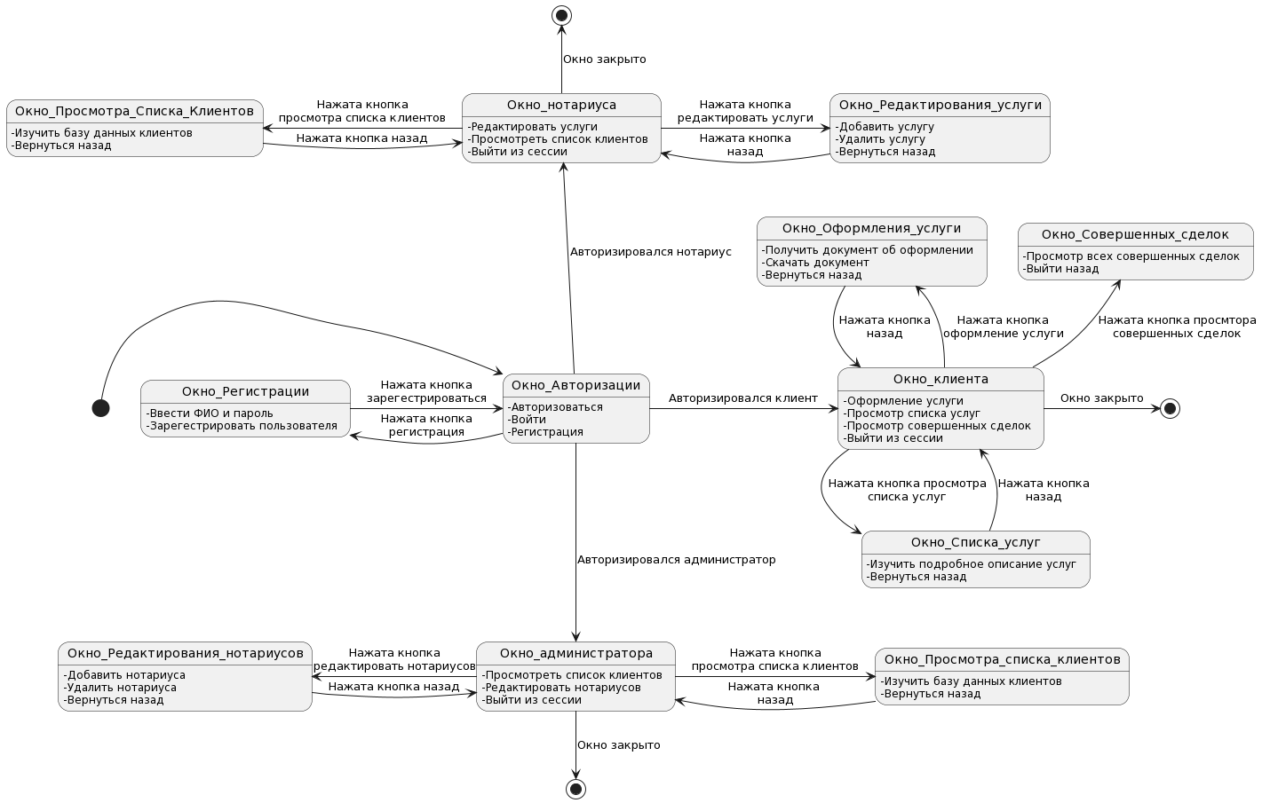

Рисунок 20 – Диаграмма потока экранов.

На рисунке 20 представлено текстовое отображение диаграммы потока экранов.

## 1.4.1 Авторизация

**Прецедент:** Авторизоваться.

**Действующее лицо:** Администратор, нотариус, клиент

**Цель:** Авторизация пользователя с последующим предоставлением действий, предназначенных для своей должности.

**Предусловие:** Пользователь был ранее зарегистрирован.

**Главные действия:**

1. Действующее лицо заполняет все поля и нажимает кнопку «Вход»;
2. Происходит переход к окну работы, где появляются возможности

действий в зависимости от того, какая должность у авторизовавшегося пользователя;

**Альтернативные действия:** (Пользователь не был зарегистрирован в системе и попытался авторизоваться)

1. Происходит очистка полей для ввода данных работника, появляется предупреждение с текстом “Ошибка. Пользователь не зарегистрирован.”;

## 1.4.2 Регистрация

**Прецедент:** Зарегистрировать пользователя.

**Действующее лицо:** Администратор, клиент.

**Цель:** Регистрация пользователя с последующим предоставлением возможности авторизации.

**Основная последовательность:**

1. Действующее лицо нажимает кнопку «Регистрация» в окне авторизации;
2. Открывается окно регистрации;
3. Действующее лицо заполняет поля, предоставленные системой

(фамилию, имя, отчество, номер телефона, пароль). При нажатии кнопки «Подтвердить» пользователь регистрируется, окно закрывается и происходит возвращение к окну авторизации, а все введённые данные сохраняются;

**Альтернативная последовательность:** (Пользователь нажимает кнопку «Отмена»)

1. Происходит возврат к окну авторизации, при этом окно регистрации

закрывается, а все введённые данные в поля не сохраняются;

## Интерфейс нотариуса

**Прецедент:** Редактировать услуги.

**Действующее лицо**: Нотариус.

**Предусловие:** Нотариус должен быть авторизованным.

**Цель:** Редактировать существующие услуги путём их добавления или удаления.

**Основная последовательность:**

1. Действующее лицо в главном окне программы нажимает на кнопку

«Редактировать услуги»;

1. Происходит переход к окну редактирования услуг;
2. Действующее лицо, в случае необходимости, удаляет лишние услуги путём активации чекбоксов и нажимает на кнопку “Обновить таблицу”;
3. При нажатии на кнопку «Обновить таблицу», происходит обновление таблицы и сохранение изменений;
4. В случае, если необходимо добавить дополнительную услугу, действующее лицо нажимает на кнопку “Добавить услугу”;
5. При нажатии на кнопку “Добавить услугу” происходит переход в окно добавления услуги, где после заполнения необходимых полей, действующее лицо добавляет новую услугу;

**Альтернативная последовательность:** (Действующее лицо нажимает кнопку «Отмена»)

1. Окно редактирования услуг закрывается, происходит переход к главному окну программы;

## 1.4.4 Интерфейс администратора

**Прецедент:** Редактировать нотариусов.

**Действующее лицо:** Администратор.

**Предусловие:** Администратор должен быть авторизованным.

**Цель:** Редактировать нотариусов путём их добавления или удаления.

**Основная последовательность:**

1. Действующее лицо в главном окне программы нажимает кнопку

«Редактировать нотариусов»;

1. Происходит переход к окну редактирования нотариусов;
2. Действующее лицо может удалить нотариусов путём активации чекбокса напротив имени нотариуса. После удаления необходимых нотариусов, действующее лицо нажимает на кнопку «Обновить таблицу»;
3. При нажатии кнопки «Обновить таблицу», происходит сохранение изменений в таблице;
4. В случае необходимости добавления дополнительных нотариусов, действующее лицо нажимает на кнопку «Добавить элемент»;
5. При нажатии на кнопку «Добавить элемент» открывается окно добавления нотариуса, в котором действующее лицо заполняет необходимые поля(фамилия, имя, отчество, номер телефона) и нажимает на кнопку «Добавить»;
6. При нажатии кнопки «Добавить» происходит обновление таблицы и применение изменений;

**Альтернативная последовательность:** (Действующее лицо нажимает на кнопку «Отмена»).

1. При нажатии кнопки «Отмена», введённые данные не сохраняются. Окно закрывается и происходит переход к главному окну программы;

**Прецедент:** Просмотреть список клиентов.

**Действующее лицо:** Администратор.

**Предусловие:** Администратор должен быть авторизованным.

**Цель:** Просмотр базы данных.

**Основная последовательность:**

1. Действующее лицо в главном окне программы нажимает кнопку «Просмотреть список клиентов»;
2. При нажатии на кнопку «Просмотреть список клиентов» происходит переход в окно базы данных клиентов;
3. В окне базы данных клиентов действующее лицо может просмотреть таблицу, в которой указаны все клиенты в системе;

**Альтернативная последовательность:** (Действующее лицо нажимает на кнопку «Назад»).

1. При нажатии кнопки «Назад», окно закрывается и происходит переход к главному окну программы;

## 1.4.4 Интерфейс клиента

**Прецедент:** Оформление услуги.

**Действующее лицо:** Клиент.

**Предусловие:** Клиент должен быть авторизованным.

**Цель:** Оформить необходимую услугу и получить документ о сделке.

**Основная последовательность:**

1. В главном окне программы, действующее лицо выбирает необходимые ему услуги, устанавливает напротив них чекбоксы и нажимает на кнопку «Заключить сделку». За каждую выбранную услугу, после второй, клиент получает скидку в 1,5%;
2. Открывается окно подтверждения сделки;
3. В окне подтверждения сделки действующее лицо может просмотреть документ, а также скачать его, нажав на кнопку «Сохранить документ»;
4. При нажатии кнопки «Сохранить документ», документ сохраняется на компьютер действующего лица;
5. При нажатии кнопки «Подтвердить» происходит подтверждение сделки и она считается завершённой;

**Альтернативная последовательность:** (Действующее лицо нажимает кнопку «Отмена»).

1. Окно загрузки данных закрывается, происходит переход к главному окну программы;

**Прецедент:** Просмотр списка услуг.

**Действующее лицо:** Клиент.

**Предусловие:** Клиент должен быть авторизованным.

**Цель:** Ознакомление со списком доступных услуг и их подробным описанием.

**Основная последовательность:**

1. В главном окне программы, действующее лицо нажимает на кнопку

«Об услугах»;

1. Открывается окно описания услуг, где подробно описаны названия услуг и их описания;

**Альтернативная последовательность:** (Действующее лицо нажимает кнопку «Назад»).

1. Окно описания услуг закрывается и происходит переход к главному окну программы;

**Прецедент:** Просмотр совершённых сделок.

**Действующее лицо:** Клиент.

**Предусловие:** Клиент должен быть авторизованным.

**Цель:** Просмотр всех совершённых клиентом сделок.

**Основная последовательность:**

1. В главном окне программы, действующее лицо нажимает на кнопку «Совершённые сделки»;
2. При нажатии на кнопку «Совершённые сделки» открывается окно совершённых сделок, где подробно описаны сделки, дата их заключения, общая скидка за сделку и цена каждой отдельной сделки;

**Альтернативная последовательность:** (Действующее лицо нажимает кнопку «Назад»).

1. Окно совершённых сделок закрывается и происходит переход к главному окну программы;